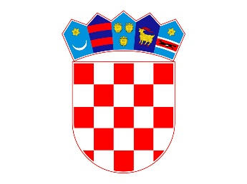
REPUBLIKA HRVATSKA
MEĐIMURSKA ŽUPANIJA
DJEČJI VRTIĆ „MAGNOLIJA"
PRIBISLAVEC
UPRAVNO VIJEĆE
POZIV
Pozivaju se članovi Upravnog vijeća Dječjeg vrtića „Magnolija“ na 4. sjednicu Upravnog vijeća koja će se održati dana 23. srpnja 2026. godine u 15:30 sati u prostorijama Općine Pribislavec.
Za sjednicu se predlažem sljedeći:
DNEVNI RED
- Prihvaćanje Zapisnika s 3. sjednice Upravnog vijeća Dječjeg vrtića „Magnolija“ održane 25. 6. 2026. godine
- Donošenje PRAVILNIKA o unutarnjem ustrojstvu i načinu rada Dječjeg vrtića „Magnolija“
- Donošenje ETIČKOG KODEKSA Dječjeg vrtića „Magnolija“
- Donošenje PRAVILNIKA o radu Dječjeg vrtića „Magnolija“ s prilozima
- Donošenje ODLUKE o visini koeficijenata složenosti poslova za obračun plaća službenika i namještenika Dječjeg vrtića „Magnolija“
- Donošenje PRAVILNIKA o načinu i postupku zapošljavanja i vrednovanja kandidata u Dječjem vrtiću „Magnolija“
- Donošenje ODLUKE o poništenju natječaja za zasnivanje radnog odnosa u Dječjem vrtiću „Magnolija“ (odgojitelji, pedagog, zdravstveni voditelj, kuhar, pomoći kuhar, spremači)
- Donošenje ODLUKE o raspisivanju natječaja za zasnivanje radnog odnosa u Dječjem vrtiću „Magnolija“ (odgojitelji, pedagog, zdravstveni voditelj, kuhar, spremači)
- Donošenje PRAVILNIKA o popisu imovine i obveza Dječjeg vrtića „Magnolija“
- Donošenje FINANCIJSKOG PLANA Dječjeg vrtića „Magnolija“ za 2026. godinu i projekcije za 2027. i 2028. godinu
- Donošenje PRAVILNIKA o korištenju medija i digitalnih tehnologija u Dječjem vrtiću „Magnolija“
- Donošenje ODLUKE o usvajanju logotipa i vizualnog identiteta
- Donošenje ODLUKE o usvajanju KURIKULA Dječjeg vrtića „Magnolija" za razdoblje 2026. ─ 2031.
- Donošenje POSLOVNIKA o radu odgojiteljskog vijeća Dječjeg vrtića „Magnolija“
Molim članove Upravnog vijeća da se odazovu sjednici.

KLASA: 601-01/26-04/04
URBROJ: 2109-26-1-02-26-1
Pribislavec, 20. srpnja 2026. godine

PREDSJEDNICA UPRAVNOG VIJEĆA
Dječjeg vrtića „Magnolija“
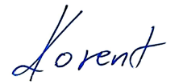
____________________
doc. dr. sc. Dina Korent

